열수요 예측 MLOps 스타터 솔루션
배치/파이프라인 설계서
Open-source MLOps Starter Kit for Heat Demand Forecasting
작성일: 2026.06.24

문서 정보
항목 | 내용
문서명 | 열수요 예측 MLOps 스타터 솔루션 배치/파이프라인 설계서
문서 목적 | 열수요 예측 솔루션의 데이터 적재, Feature 생성, 모델 학습, 예측, 모니터링 배치 흐름을 정의
작성 기준 | 기능정의서, 아키텍처 설계서, DB 설계서, 데이터 매핑 정의서의 표준 구조 기준
기본 도구 | Airflow + MLflow + PostgreSQL + MinIO + FastAPI + 모니터링 도구
비고 | 실제 실행 주기, 원천 연계 방식, 장애 대응 기준은 수주 후 운영환경 확인을 통해 확정

목차
1. 개요
2. 설계 범위 및 전제
3. 전체 파이프라인 구성
4. Airflow DAG 구성
5. 실행 주기 및 의존성
6. DAG 상세 설계
7. 실행 파라미터 및 설정 관리
8. 실패 처리 및 재처리 정책
9. 데이터 정합성 및 멱등성 설계
10. 모니터링 및 알림 설계
11. Dagster 전환 가능 설계
12. 배포 및 폴더 구조
13. 수주 후 확정 필요사항
14. 후속 설계 작업

1. 개요

1.1 목적
- 본 문서는 열수요 예측 MLOps 스타터 솔루션의 배치 및 파이프라인 실행 구조를 정의한다.
- 과제 수주 후 발주기관 데이터 구조와 운영 환경에 맞춰 데이터 적재, Feature 생성, 모델 학습, 예측, 모니터링을 빠르게 적용할 수 있도록 사전 설계 기준을 제공한다.
- Airflow를 기본 오케스트레이터로 설정하되, 향후 Dagster 기반 데이터/모델 Asset 중심 구조로 전환할 수 있도록 단계별 산출물과 의존성을 분리한다.

1.2 설계 방향
- 운영계 직접 변경 없이 조회/복제/파일 기반 수집을 우선한다.
- 모든 파이프라인은 수동 실행, 스케줄 실행, 과거기간 재처리(Backfill)가 가능하도록 설계한다.
- 학습 파이프라인과 예측 파이프라인은 동일한 Feature 생성 로직을 공유하여 모델 재현성을 확보한다.
- 자동 재학습은 즉시 운영 반영이 아니라 후보 모델 생성 및 검토/승인 대상으로 관리한다.

2. 설계 범위 및 전제
구분 | 내용
대상 파이프라인 | 데이터 적재, 품질 검증, Feature 생성, 모델 학습/평가, 모델 등록, 배치 예측, 실제값 매칭, 성능/드리프트 모니터링
기본 오케스트레이터 | Airflow 기준 설계. DAG, Task, Schedule, Retry, 실행 이력, Backfill 관리
대체 가능 구조 | Dagster 기준 Asset/Job 구조로 전환 가능하도록 파이프라인 단계와 산출물을 분리
실행 환경 | Docker Compose 기반 단일 서버 설치형을 기본으로 하며, 수주 후 Kubernetes/운영 배포 구조로 확장 가능
연계 데이터 | 열수요 실적, 기상 관측/예보, 달력/공휴일, 지사/권역 기준정보, Feature 데이터셋, 모델/예측 결과
비대상 | 운영계 직접 제어, 실시간 초단위 처리, 완전 자동 재학습 승인, 고가용성 클러스터 구성

설계 전제
본 설계서는 제안 전 사전 구축형 솔루션 기준의 표준 설계이다. 실제 발주기관 환경에서는 데이터 제공 주기, 보안 정책, DBMS, 기상 데이터 수집 방식, 예측 기준시각에 따라 DAG 실행 주기와 재처리 정책을 조정한다.

3. 전체 파이프라인 구성
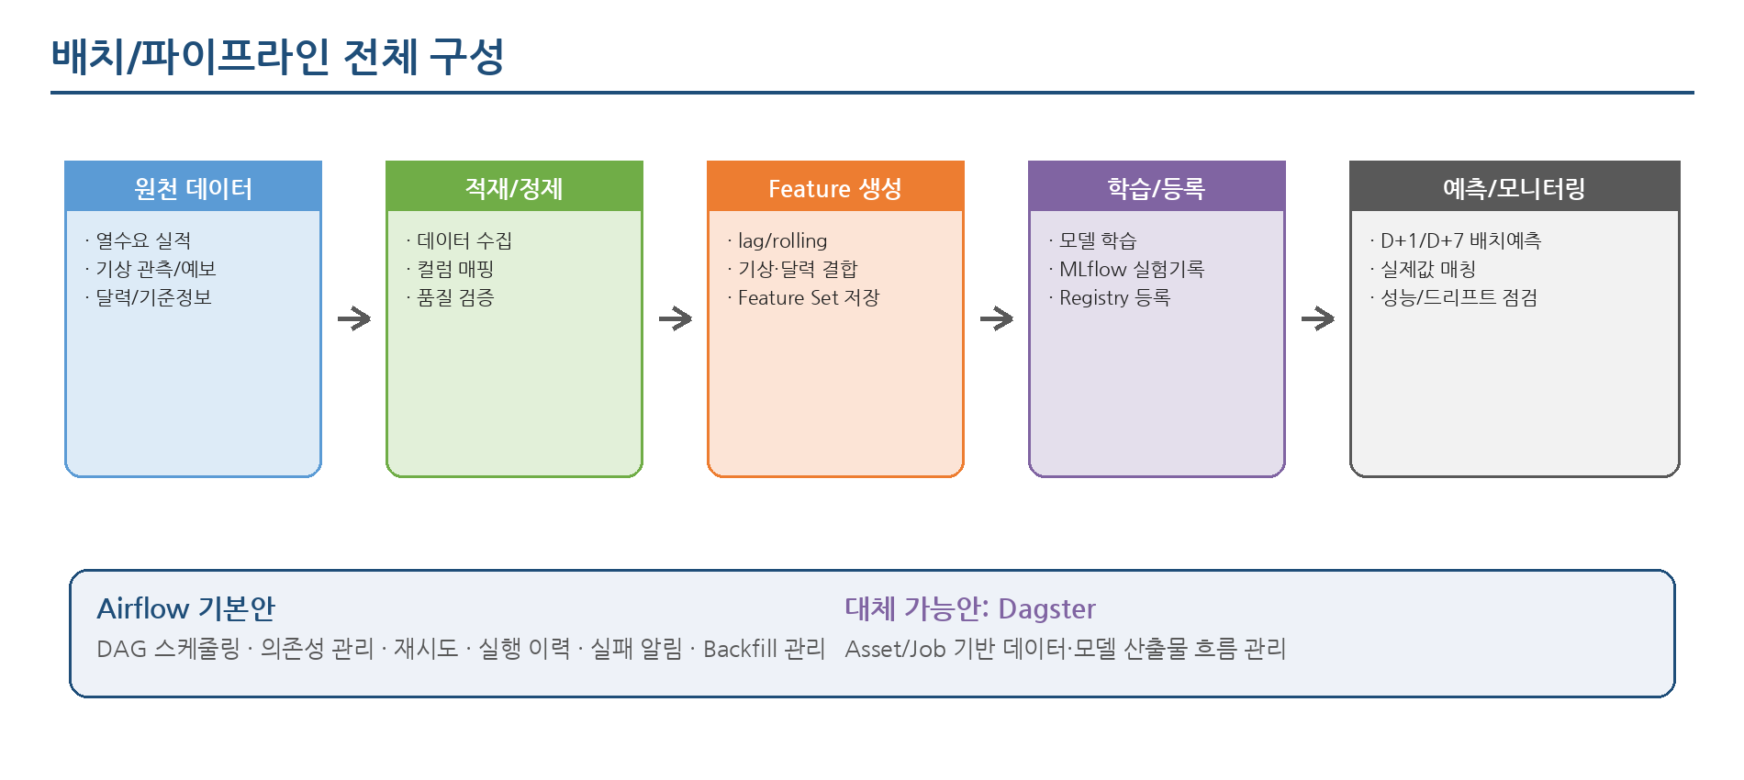
- 원천 데이터 수집 단계에서는 열수요 실적, 기상 관측/예보, 달력/기준정보를 표준 스키마로 적재한다.
- Feature 생성 단계에서는 예측 모델에 필요한 lag, rolling, 요일/공휴일, 기상 결합 변수를 생성한다.
- 모델 학습 단계에서는 Baseline 모델과 ML 모델을 학습하고 MLflow에 파라미터, 지표, 모델 artifact를 기록한다.
- 배치 예측 단계에서는 Champion 모델 또는 지정 모델 버전을 로딩하여 D+1/D+7 예측 결과를 생성한다.
- 모니터링 단계에서는 실제값 매칭, 성능 평가, 드리프트 점검, 재학습 후보 판단을 수행한다.

4. Airflow DAG 구성

4.1 DAG 목록
DAG ID | DAG 명 | 주요 목적 | 기본 실행 주기 | 우선순위
DAG-001 | reference_data_dag | 지사/권역, 기상권역, 달력/공휴일 기준정보 적재 | 수동/일 1회 | 필수
DAG-002 | heat_actual_ingestion_dag | 열수요 실적 데이터 적재 및 표준 테이블 반영 | 시간/일 단위 | 필수
DAG-003 | weather_ingestion_dag | 기상 관측/예보 데이터 적재 및 기상권역 매핑 | 1~3시간/일 단위 | 필수
DAG-004 | data_quality_dag | 결측, 중복, 이상치, 코드 정합성, 시간 누락 검증 | 적재 후 자동 | 필수
DAG-005 | feature_build_dag | 학습/예측 공통 Feature 생성 및 Feature Set 저장 | 적재/품질검증 후 | 필수
DAG-006 | model_training_dag | Baseline/ML 모델 학습, 평가, MLflow 실험 기록 | 수동/주간/월간 | 필수
DAG-007 | model_registry_dag | 후보 모델 등록, Champion 후보 지정, 모델 버전 상태 관리 | 학습 후 수동/자동 | 선택
DAG-008 | batch_prediction_dag | 등록 모델 기반 D+1/D+7 열수요 배치 예측 | 일 1회/시간 단위 | 필수
DAG-009 | actual_matching_evaluation_dag | 실제값 수집 후 예측값 매칭 및 오차 계산 | 실제값 확정 후 | 필수
DAG-010 | monitoring_report_dag | 모델 성능 추이, 데이터 드리프트, 재학습 후보 리포트 생성 | 일/주 단위 | 선택
DAG-011 | maintenance_cleanup_dag | 임시 파일, 오래된 실행 로그, 중간 산출물 정리 | 주/월 단위 | 선택

4.2 DAG 의존성
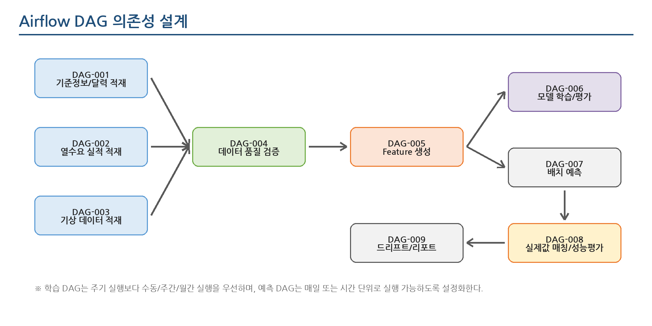
DAG 구성 원칙
데이터 적재 DAG는 원천별로 분리하고, 품질 검증과 Feature 생성은 표준 스키마 기준으로 통합한다. 모델 학습 DAG와 배치 예측 DAG는 독립 실행이 가능해야 하며, 예측 DAG는 승인된 모델 버전을 사용한다.

5. 실행 주기 및 의존성

5.1 기본 실행 주기
배치 영역 | 권장 실행 주기 | 설계 메모
기준정보/달력 적재 | 매일 00:10 또는 수동 | 지사/권역/공휴일 변경 반영. 기준정보 변경이 적은 경우 수동 실행 가능
열수요 실적 적재 | 매시간 또는 매일 01:00 | 시간별 예측이면 시간 단위, 일별 예측이면 전일 실적 확정 후 실행
기상 관측/예보 적재 | 1~3시간 단위 또는 매일 02:00 | 기상 API 제공 주기 및 호출 제한에 맞춰 설정
데이터 품질 검증 | 적재 완료 직후 | 열수요/기상/기준정보 적재 성공 후 실행
Feature 생성 | 품질 검증 완료 직후 | 학습용 Feature와 예측용 Feature 생성 기준 분리
모델 학습 | 수동/주 1회/월 1회 | 성능 저하, 계절 변경, 데이터 패턴 변화 시 실행
배치 예측 | 매일 05:00 또는 운영 기준시각 | D+1/D+7 예측. 기상 예보 데이터 수집 완료 이후 실행
실제값 매칭/성능평가 | 매일 08:00 또는 실적 확정 후 | 전일 예측값과 실제 열수요를 매칭하여 오차 계산
모니터링 리포트 | 매일/매주 | 성능 추이, 드리프트, 재학습 후보 판단 결과 생성

5.2 의존성 기준
- 배치 예측은 기상 예보 데이터와 기준정보가 정상 적재된 이후 실행한다.
- Feature 생성은 데이터 품질 검증 결과가 정상 또는 허용 가능한 경고 수준일 때만 실행한다.
- 모델 학습은 학습 기간의 Feature 데이터셋이 충분하고, 정답 열수요 실적이 확보된 경우 실행한다.
- 성능 평가는 예측 대상 시각의 실제값이 적재된 이후 실행한다.
- 모니터링 리포트는 성능 평가 결과와 데이터 품질 결과를 기준으로 생성한다.

6. DAG 상세 설계
DAG ID | DAG 명 | 주요 Task 흐름 | 주요 저장 대상 | 산출물
DAG-001 | reference_data_dag | load_site_master → load_weather_area → build_calendar → validate_reference | tb_site, tb_weather_area, tb_calendar, tb_site_weather_mapping | 기준정보 정합성 검증 결과
DAG-002 | heat_actual_ingestion_dag | extract_heat_actual → map_columns → transform_units → upsert_actual → log_result | tb_heat_demand_actual | 열수요 실적 적재 이력, 품질 플래그
DAG-003 | weather_ingestion_dag | extract_weather → normalize_weather_time → map_weather_area → upsert_weather | tb_weather_observation | 관측/예보 기상 데이터
DAG-004 | data_quality_dag | check_missing → check_duplicate → check_range → check_code_integrity → save_quality_result | tb_data_quality_check_result | 품질 검증 결과, 중단/경고 상태
DAG-005 | feature_build_dag | load_clean_data → join_weather_calendar → build_lag_features → build_rolling_features → save_feature_set | tb_feature_dataset | 학습/예측 Feature Set
DAG-006 | model_training_dag | prepare_train_dataset → train_baseline → train_ml_model → evaluate_model → log_mlflow | MLflow, tb_model_performance_metric | 실험 이력, 모델 artifact, 성능 지표
DAG-007 | model_registry_dag | select_candidate → register_model → update_model_version → set_champion_candidate | MLflow Registry, tb_model_registry_snapshot | 모델 버전/상태 정보
DAG-008 | batch_prediction_dag | load_champion_model → build_future_features → predict → save_prediction → publish_result | tb_heat_demand_prediction | D+1/D+7 예측 결과
DAG-009 | actual_matching_evaluation_dag | load_prediction → load_actual → match_by_site_time → calculate_error → save_metric | tb_prediction_actual_match, tb_model_performance_metric | 예측오차, 모델 성능 집계
DAG-010 | monitoring_report_dag | collect_recent_metrics → check_threshold → run_drift_report → create_monitoring_report | tb_monitoring_report, artifact storage | 성능/드리프트 리포트, 재학습 후보

6.1 주요 처리 단계 설명
단계 | 설명 | 설계 포인트
Extract | CSV, DB, API 등 원천 데이터를 수집한다. | 원천별 커넥터를 분리하고 실행 로그를 저장한다.
Map/Transform | 데이터 매핑 정의서 기준으로 컬럼명, 단위, 시간 기준을 표준화한다. | 변환 규칙은 설정 파일 또는 매핑 테이블로 관리한다.
Validate | 결측, 중복, 이상치, 코드 정합성, 시간 누락을 검증한다. | 필수 데이터 오류는 중단, 선택 Feature 오류는 경고 처리 가능
Build Features | 학습/예측 공통 Feature를 생성한다. | Feature Set ID와 생성 버전을 저장한다.
Train/Evaluate | 모델을 학습하고 검증 지표를 산출한다. | MLflow에 파라미터, 지표, artifact를 기록한다.
Predict | 승인 모델을 로딩하여 예측 결과를 생성한다. | 예측 결과는 모델 버전과 run_id를 함께 저장한다.
Monitor | 실제값과 비교하고 성능/드리프트 리포트를 생성한다. | 임계치 초과 시 재학습 후보로 표시한다.

7. 실행 파라미터 및 설정 관리

7.1 실행 파라미터
파라미터 | 설명
run_id | 모든 DAG 실행에 부여되는 고유 실행 ID. 적재/예측/평가 결과와 실행 로그를 연결한다.
business_date | 배치가 처리하는 업무 기준일. 실행일과 처리 대상일을 분리한다.
site_scope | 전체/특정 지사/권역 단위 실행 범위. 부분 재처리와 장애 대응에 활용한다.
prediction_horizon | D+1, D+7 등 예측 기간. 예측 DAG와 Feature 생성 DAG의 공통 파라미터이다.
feature_set_id | 학습/예측에 사용할 Feature 설정 묶음 식별자. 모델 재현성 확보에 사용한다.
model_version | 예측에 사용할 모델 버전. 지정하지 않으면 Champion 모델을 사용한다.
backfill_yn | 과거 기간 재처리 여부. 중복 적재 방지와 재계산 정책에 활용한다.

7.2 설정 파일 예시
# configs/pipeline.yml
orchestrator: airflow
timezone: Asia/Seoul
prediction:
default_horizon: D+1
target_frequency: hourly
champion_model_policy: mlflow_stage
training:
train_period_months: 24
validation_period_months: 3
algorithms: [baseline, lightgbm, xgboost]
primary_metric: mape
quality:
max_missing_rate: 0.05
max_outlier_rate: 0.03
fail_on_required_feature_missing: true
schedule:
heat_actual_ingestion: "0 * * * *"
weather_ingestion: "30 */3 * * *"
batch_prediction: "0 5 * * *"
monitoring_report: "0 8 * * *"

설정 관리 원칙
실행 주기, 예측 기간, Feature Set, 모델 학습 기간, 품질 임계치 등은 코드에 고정하지 않고 설정 파일 또는 관리 화면에서 변경 가능하도록 설계한다.

8. 실패 처리 및 재처리 정책
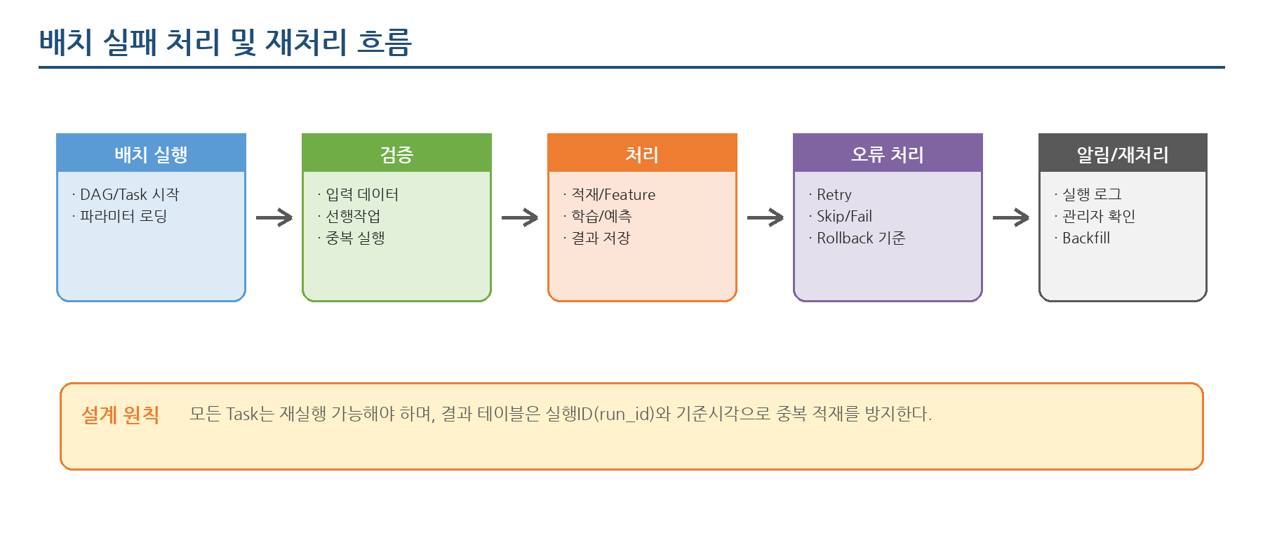

8.1 오류 유형별 처리 정책
오류 유형 | 발생 예시 | 처리 정책
입력 데이터 없음 | 선행 적재 데이터 또는 기상 예보 데이터 미존재 | 필수 데이터면 FAIL, 선택 Feature면 WARN 후 대체값 적용
데이터 품질 기준 초과 | 결측률/이상치 비율이 임계치 초과 | 학습/예측 중단 또는 관리자 확인 필요 상태로 전환
중복 적재 | 동일 site_id, measured_at, source_system 중복 | UPSERT 또는 최신 원천 우선순위 기준 반영
모델 로딩 실패 | MLflow 모델 artifact 또는 Registry 접근 실패 | 이전 Champion 모델 fallback 여부를 설정값으로 제어
예측 결과 저장 실패 | DB 연결 오류, 제약조건 오류 | Task retry 후 실패 시 알림. 부분 저장은 run_id 기준 정합성 점검
외부 API 호출 실패 | 기상 API 장애 또는 호출 제한 | 재시도 후 실패 시 최근 예보 사용/예측 중단 정책 선택

8.2 재처리 기준
- Task 단위 재실행을 기본으로 하며, 데이터 정합성 문제가 있는 경우 DAG 전체 재실행을 허용한다.
- 과거기간 재처리는 business_date 범위를 명시하여 실행하고, 기존 산출물 덮어쓰기 여부를 파라미터로 통제한다.
- 모델 학습 결과는 같은 run_id로 덮어쓰지 않고, 신규 MLflow run으로 보존한다.
- 예측 결과는 운영 조회용 최신 성공 결과와 이력 보관용 결과를 구분한다.

9. 데이터 정합성 및 멱등성 설계
대상 | 멱등성/정합성 기준
적재 테이블 | site_id + measured_at + source_system 기준 UPSERT를 기본으로 한다.
Feature 테이블 | feature_set_id + site_id + feature_at 기준 재생성 가능해야 한다.
예측 결과 | model_version + site_id + target_at + prediction_horizon + run_id를 저장하고, 운영 조회는 최신 성공 run 기준으로 제공한다.
성능 평가 | prediction_id 또는 model_version + site_id + 평가기간 기준으로 중복 계산을 방지한다.
Backfill | 과거 기간 재처리 시 기존 결과를 덮어쓸지 신규 버전으로 보존할지 실행 옵션으로 통제한다.

멱등성 설계 의미
동일 기준일의 배치를 여러 번 실행해도 데이터가 중복되거나 서로 다른 결과가 무분별하게 섞이지 않도록 하는 설계이다. 열수요 예측 솔루션은 재처리와 Backfill이 필요하므로 run_id, business_date, 기준시각, 모델 버전을 반드시 함께 관리한다.

10. 모니터링 및 알림 설계
모니터링 영역 | 주요 지표
파이프라인 상태 | DAG 성공/실패, Task 실패, 재시도 횟수, 실행 소요시간, 대기시간
데이터 품질 | 결측률, 중복 건수, 이상치 건수, 시간 누락 건수, 코드 매핑 실패 건수
예측 성능 | MAE, RMSE, MAPE, 지사/권역별 오차, 시간대별 오차
모델 운영 | Champion 모델 버전, 최근 학습일, 최근 예측일, 모델별 성능 추이
드리프트 | 학습 기준 데이터와 최근 입력 데이터의 분포 차이, 주요 Feature 변화량
운영 알림 | 배치 실패, 품질 임계치 초과, 성능 저하, 모델 로딩 실패, 예측 결과 미생성

10.1 알림 기준
알림 조건 | 알림 등급 | 후속 조치
DAG 실패 또는 재시도 초과 | 긴급 | 운영 담당자 확인, 실패 Task 로그 확인, 재실행
필수 데이터 미적재 | 긴급 | 원천 시스템/API 상태 확인, 적재 재실행
데이터 품질 임계치 초과 | 주의/긴급 | 결측/이상치 원인 확인, 학습/예측 실행 여부 판단
MAPE 등 성능 지표 임계치 초과 | 주의 | 재학습 후보 등록, Feature/모델 성능 분석
드리프트 감지 | 주의 | 최근 입력 데이터 분포 확인, 모델 재학습 필요성 검토

11. Dagster 전환 가능 설계
- 초기 사전 구축은 Airflow DAG 기준으로 하되, 파이프라인 단계와 산출물을 분리하여 Dagster Asset 구조로 전환 가능하도록 설계한다.
- Dagster 적용 시 원천 데이터, 정제 데이터, Feature Table, 학습 모델, 예측 결과, 리포트를 Asset으로 표현할 수 있다.
- 발주기관이 데이터/모델 lineage와 산출물 중심 관리를 중시할 경우 Dagster 구성을 대안으로 제시할 수 있다.
Airflow DAG | Dagster 전환 개념 | 설명
reference_data_dag | reference_data_assets | site, weather_area, calendar 등 기준정보 Asset 생성
heat_actual_ingestion_dag | raw_heat_demand / clean_heat_demand | 열수요 원천/정제 데이터 Asset 분리
weather_ingestion_dag | raw_weather / normalized_weather | 기상 관측/예보 Asset 관리
feature_build_dag | feature_table / training_dataset | 학습/예측 공통 Feature Asset 생성
model_training_dag | trained_model / model_metrics | 학습 모델과 평가 지표를 Asset으로 추적
batch_prediction_dag | prediction_result | 모델 버전별 예측 결과 Asset 생성
monitoring_report_dag | performance_report / drift_report | 운영 성능 및 드리프트 리포트 Asset 생성

12. 배포 및 폴더 구조

12.1 폴더 구조 예시
heat-demand-mlops/
├─ airflow/dags/
│ ├─ reference_data_dag.py
│ ├─ heat_actual_ingestion_dag.py
│ ├─ weather_ingestion_dag.py
│ ├─ data_quality_dag.py
│ ├─ feature_build_dag.py
│ ├─ model_training_dag.py
│ ├─ batch_prediction_dag.py
│ └─ monitoring_report_dag.py
├─ pipelines/
│ ├─ ingestion/
│ ├─ quality/
│ ├─ features/
│ ├─ training/
│ ├─ prediction/
│ └─ monitoring/
├─ configs/
│ ├─ pipeline.yml
│ ├─ data_sources.yml
│ ├─ feature_sets.yml
│ └─ model_config.yml
└─ scripts/
├─ backfill.py
└─ run_once.py

12.2 Airflow DAG 코드 예시
# airflow/dags/batch_prediction_dag.py 개념 예시
with DAG(
dag_id="batch_prediction_dag",
schedule="0 5 * * *",
catchup=False,
default_args={"retries": 2, "retry_delay": timedelta(minutes=10)},
) as dag:
load_model = load_champion_model()
build_features = build_future_features()
predict = run_batch_prediction()
save = save_prediction_result()
[load_model, build_features] >> predict >> save

12.3 배포 방식
구분 | 설명
개발/시연 환경 | Docker Compose 기반으로 Airflow, MLflow, PostgreSQL, MinIO, FastAPI, Dashboard를 단일 서버에 구성한다.
수주 후 적용 환경 | 발주기관 보안 정책에 따라 내부망 서버, DB 접속 계정, 파일 적재 경로, API 호출 정책을 반영한다.
운영 확장 | 데이터 규모와 운영 안정성 요구가 커질 경우 Airflow worker 분리, DB 분리, artifact storage 분리, Kubernetes 배포를 검토한다.

13. 수주 후 확정 필요사항
확정 항목 | 확인 내용 | 설계 영향
원천 데이터 제공 방식 | DB 직접 조회, 복제 DB, CSV, API 여부 | 커넥터 방식과 적재 DAG 구현 범위 결정
데이터 제공 주기 | 실적/기상 데이터 확정 시각, 예보 갱신 주기 | DAG 스케줄과 의존성 결정
예측 기준 | 시간별/일별, D+1/D+7, 지사/권역/공급구역 단위 | Feature 생성 및 예측 결과 테이블 기준 결정
품질 임계치 | 결측률, 이상치 기준, 학습 제외 기준 | 품질검증 DAG의 중단/경고 정책 결정
모델 승인 절차 | 자동 등록/수동 승인/운영 반영 기준 | 모델 Registry 및 Champion 전환 절차 결정
운영 알림 채널 | 이메일, 메신저, SMS, 관제 시스템 연계 여부 | 알림 Task 및 운영 로그 설계 결정
보안/접근권한 | DB 계정, API 키, 서버 접근, 로그 보관 정책 | 설정 파일 암호화, Secret 관리, 감사 로그 적용

14. 후속 설계 작업
우선순위 | 후속 설계서 | 주요 내용 | 비고
1 | API 설계서 | 예측 결과 조회, 모델 성능 조회, 배치 실행 상태 조회, 모델/Feature 설정 조회 API 정의 | 화면 설계 전 선행 권장
2 | 모델 학습/평가 설계서 | Feature Set, 알고리즘, 학습/검증 기간, 평가 지표, 재학습 후보 기준 정의 | 모델 품질 설명자료로 중요
3 | 화면 설계서 | 대시보드, 데이터 매핑, Feature 설정, 모델 학습 설정, 예측 결과, 실행 이력 화면 정의 | Figma 샘플 UI의 기준
4 | 인터페이스 설계서 | 원천 DB/API/파일 연계, 인증, 배치 파일 규칙, 오류 응답, 수집 이력 정의 | 수주 후 실제 연계 확정 시 보완
5 | 설치/운영 가이드 | Docker Compose 설치, 환경 설정, DAG 실행, 장애 대응, 로그 확인 절차 | 스타터 솔루션 제품화에 필요

권장 다음 단계
API 설계서를 먼저 작성하면 화면 설계서와 Figma 샘플 UI에서 사용할 데이터 항목과 버튼 동작을 안정적으로 정리할 수 있다. 다만 모델 차별성을 먼저 강조하려면 모델 학습/평가 설계서를 먼저 작성해도 된다.

